**1.App初始页面**

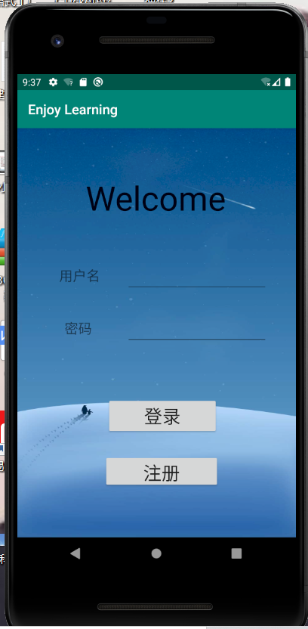

**已经注册的用户可以直接输入用户名即账号和密码进行登录，进入app主界面**

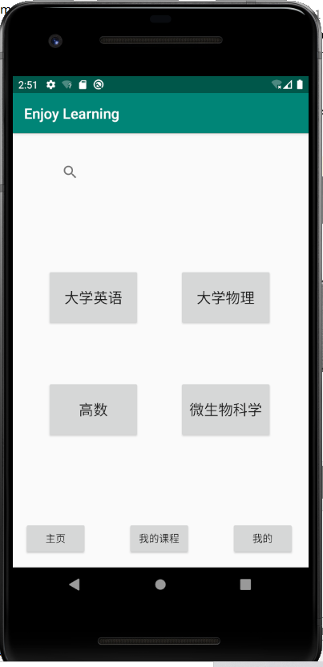

**未注册用户点击注册进入注册界面**

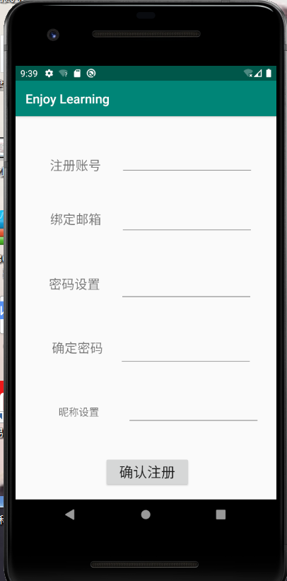

**点击确认注册跳转进入主界面**

**2.主界面有3个栏目**

**在主页搜索需要的课程或资源信息**

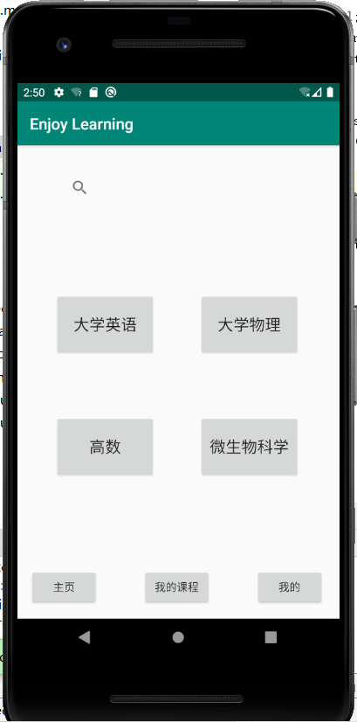

**点击我的课程查看我的课程列表利用listview，进而查看详细信息**

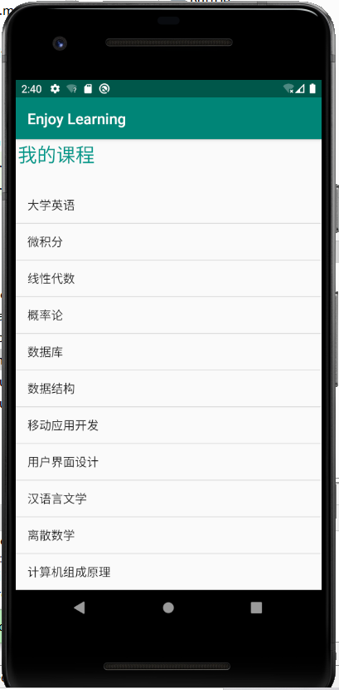

**点击查看详细信息**

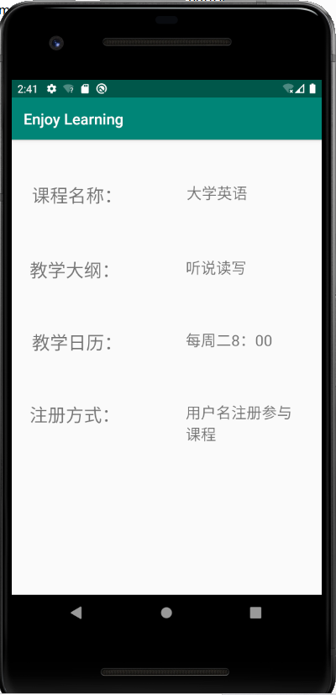

**点击我的查看个人信息，可以选择退出登录回到初始界面**

